Александра Борисенко

Викторианский детектив

Многие рассказы этой антологии могут показаться наивными просвещенному читателю. Однако в конце Х1Хвека детектив как жанр только формировался, нащупывал приемы и схемы, осваивал (и нарушал) границы, исследовал неведомые территории. На этих страницах вам предстоит встретиться с авторами, без которых не было бы ни Агаты Кристи, ни Рекса Стаута, ни Себастьена Жапризо. Потому что как бы ни расцвел в ХХ веке детективный жанр, каких бы высот он ни достиг — все главное было уже придумано изобретательными викторианцами.

Первый детектив
Тема загадочного преступления всегда занимала мировую литературу — обратимся ли мы к античным трагедиям, библейским сюжетам или шекспировским пьесам. Однако детектив считается относительно молодым жанром, а его основоположником традиционно называют Эдгара Аллана По (1809-1849). В 1841 году, в рассказе “Убийство на улице Морг”, впервые вышел на сцену Огюст Дюпен — эксцентричный французский интеллектуал с необычайными аналитическими способностями (тот же герой действует в “Тайне Мари Роже”, 1842, и “Похищенном письме”, 1845).
Почему же именно эта серия рассказов стала точкой отсчета нового жанра?
С самого начала мы видим, что автор пытается вовлечь читателя в некую игру — не зря в преамбуле к “Убийству на улице Морг” содержится столь пространное рассуждение о преимуществе шашек над шахматами и тонкостях виста. Где есть игра, там, разумеется, должны быть и правила. Вокруг этого строится вся структура детектива — читатель должен получить ту же информацию, что и сыщик, чтобы на равных состязаться с ним в решении загадки. И хотя авторы детективных историй нередко лукавят, припрятывая в рукаве тайный козырь, читатель может твердо рассчитывать на интеллектуальное упражнение. “Подобно тому как атлет гордится своей силой и ловкостью и находит удовольствие в упражнениях, заставляющих его мышцы работать, так аналитик радуется любой возможности что-то прояснить или распутать”, — пишет Эдгар По.
Борхес утверждает, что Эдгар По породил новый вид читателя — “читатель детективов”. Кроме того — и это еще важнее — он породил нового героя. На сцену вышел сыщик.

Роман-сенсация
В Англии герой-сыщик впервые появляется в романе Диккенса “Холодный дом” (1852). Инспектор Баккет меняет личины, непринужденно входит в лачугу бедняка и в гостиную баронета, втирается в доверие, раскрывает тайны, неумолимо настигает преступника. Это умение перевоплощаться и разговаривать с каждым на его языке унаследуют многие литературные сыщики.
Следующий примечательный персонаж такого рода встречается в романе Уилки Коллинза “Лунный камень” (1868). Агент сыскной полиции Ричард Кафф сух и наблюдателен, он скрупулезно собирает факты, но любопытным образом делает из них совершенно неверные выводы (строго говоря, настоящим сыщиком поневоле становится главный подозреваемый). Однако Кафф, несмотря на постигшую его неудачу, оказал несомненное влияние на последующую детективную литературу — его мечта разводить розы не раз аукнется в судьбах великих литературных детективов с их причудливыми хобби: видимо, именно отсюда пошли пчелы Холмса, кабачки Пуаро и орхидеи Ниро Вульфа.
Диккенса и Коллинза часто называют родоначальниками английского детектива. С именем Коллинза тесно связан еще один литературный жанр, возникший в шестидесятые годы XIX столетия, — так называемый, “сенсационный роман” или “роман-сенсация”.
“Сенсационный роман” приходится детективу ближайшим родственником — их не всегда удается разграничить. Оба они многим обязаны готической литературе, чрезвычайно популярной в XVIII веке (уже в начале XIX столетия леденящие кровь сочинения Анны Радклифф становятся мишенью пародий и насмешек — яркий пример тому “Нортенгерское аббатство” Джейн Остин).
Готический арсенал — мрачный замок, зловещий дядюшка, запертая комната на чердаке и прочее — вполне годился, чтобы попугать читателя, однако и детектив, и сенсационный роман гораздо больше интересуются такими приземленными юридическими обстоятельствами, как подделка документов, самозванство и двоеженство. Привидения если и появляются, то оказываются чьей-то злонамеренной подделкой.
Началом сенсационного романа принято считать “Женщину в белом” (1859-1860). Этот роман Уилки Коллинза хорошо известен русскому читателю. За ним последовали другие шедевры жанра — роман Эллен Вуд “Ист Линн” (1861) и роман Мэри Элизабет Брэддон “Секрет леди Одли” (1862). Все три эти произведения имели огромный успех и прекрасно продавались, что обеспечило дальнейшее развитие “сенсационного” жанра. Критики, напротив, стали роптать, что сенсационный роман апеллирует “скорее к нервному возбуждению, нежели к здравому рассудку”. Склонность к книгам такого рода объявлялась опасным недугом, сродни наркотической привычке. Джордж Элиот всерьез опасалась, что Мэри Брэддон затмит ее популярностью, и с горечью писала своему издателю, что стоящие книги “буквально похоронены под грудой мусора”.

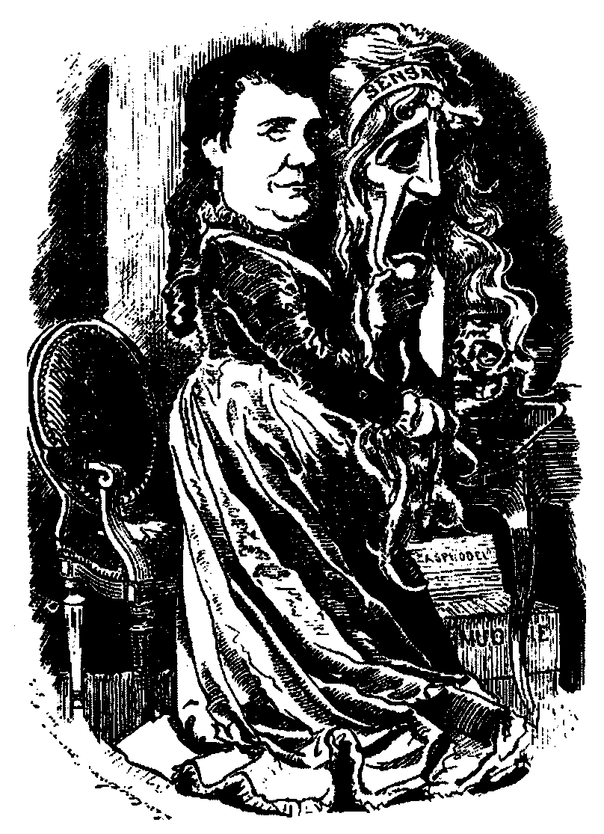

Мэри Брэддон. Карикатура из журнала “Панч”

Другая знаменитая английская романистка, Маргарет Олифант, в целом благосклонно отзываясь о творчестве Коллинза, предостерегала, однако, что увлечение темой преступления и расследования может оказаться заразительным и оказать дурное влияние на английскую литературу. “Мы уже видели достаточно примеров тому, как полицейский детектив способен оживить повествование: нет сомнений, что в конце концов он приберет к рукам всю эту литературную школу”. Так оно и случилось.

Истории из жизни
Практически все ранние детективы — включая рассказы Эдгара По — опирались на реальные истории громких преступлений.
В Англии 1830-х годов большой популярностью пользовались так называемые ньюгейтские романы — романтизированные жизнеописания преступников. Ньюгейт — одна из самых мрачных английских тюрем, где в XVIII веке содержалось особенно много смертников. В дни публичных казней у ворот тюрьмы продавали “Ньюгейтский календарь”, иначе называвшийся “Список кровавых злодеев”. Именно он и служил неисчерпаемым источником криминальных биографий.
Изначально это был просто список казненных, составленный надзирателем; впоследствии этот уникальный реестр приобрел размах и пафос — рассказы о преступниках становились все красочней, в них включались детские воспоминания, последние слова казненных, выразительные иллюстрации и даже стихотворные эпитафии.

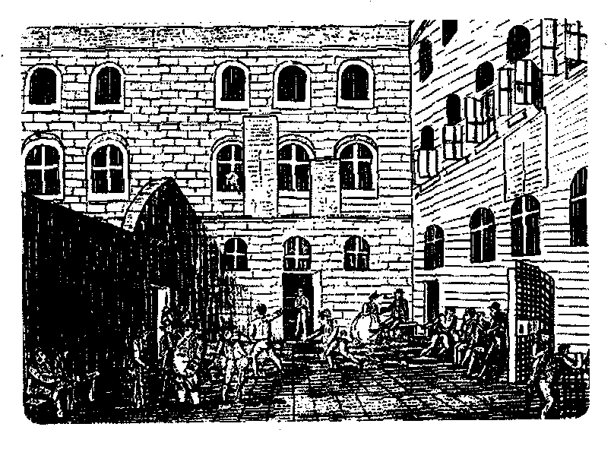

Ньюгейтская тюрьма. Иллюстрация из
‘Ньюгейтского календаря’ 1826 года издания

“Ньюгейтский календарь” претендовал и на воспитательную роль — его рекомендовалось дарить детям в назидание. Иллюстрация на фронтисписе одного из изданий изображает добродетельную мать, которая протягивает ребенку эту душеспасительную книгу, одновременно указывая на виднеющуюся за окном виселицу.

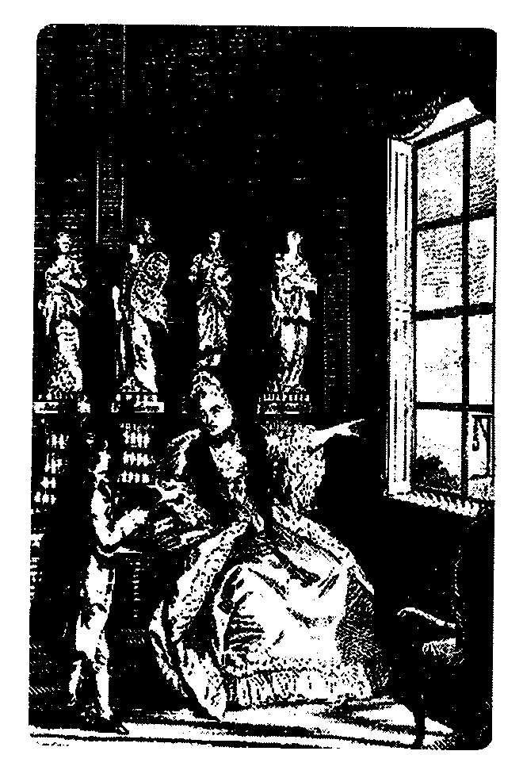

Фронтиспис “Ньюгейтского календаря”
1826 года издания

Неизвестно, насколько благотворно “Ньюгейтский календарь” влиял на молодые умы, но популярность его была огромна. Для английской литературы XVIII – XIX веков он стал неисчерпаемым кладезем сюжетов. К нему обращались Уильям Годвин [Уильям Годвин — отец Мэри Шелли, автор романа “Калеб Уильямз” (1794). который считается ранним образчиком детективного жанра], Генри Филдинг, Даниэль Дефо, Эдвард Бульвер-Литтон, Чарльз Диккенс и многие другие.
Газетные отчеты о преступлениях — часто весьма цветистые — также служили источником вдохновения. Один викторианский критик прямо советовал молодым литераторам читать внимательнее полицейские отчеты в газетах, особо отмечая те, которые удостоились передовицы, — и, таким образом, получать готовую историю, уже заслужившую интерес публики. Диккенсу доводилось писать журналистские материалы о полицейских расследованиях; у инспектора Баккета и сыщика Каффа были реальные прототипы. Многие громкие судебные дела нашли отражение в романах того времени.

Однако если героем “ньюгейтских” историй всегда оставался преступник, то с появлением организованного сыска и полиции ситуация стала меняться [О том, что представляло собой сыскное дело в Англии и Америке XIX века, можно прочитать в послесловии к этой книге]. Большую роль в появлении героя-сыщика сыграли воспоминания бывших полицейских — как подлинные, так и вымышленные. Особое место в этом ряду занимают мемуары Эжена Франсуа Видока [Эжен Франсуа Видок (1775-1857) — французский сыщик и авантюрист; его жизнь и вклад в развитие криминалистики увлекательно описаны в книге Юргена Торвальда “Век криминалистики”. — М., 1991]. В молодости он сидел в тюрьме (по разным версиям, за дезертирство, воровство или избиение офицера), был отправлен на каторгу за побег, бежал с каторги (на этот раз успешно) и в конце концов стал ревностно служить закону. Видок возглавил французскую полицию (la Sûreté), куда рекрутировал многих бывших преступников. Позднее он открыл частное сыскное агентство, а в 1828 году в свет вышли “Записки Видока, начальника полиции до 1827 года”. Пожалуй, никто в такой мере не повлиял на образ литературного сыщика, как Видок с его страстью к прогрессивным методам криминалистики и талантом перевоплощения [Видок также послужил прототипом многих других литературных героев — например, Жана Вальжана в романе Гюго “Отверженные”].
Мемуары Видока внесли свой вклад в создание образа Дюпена, а вместе Видок и Дюпен послужили образцом при создании еще одного знаменитого сыщика — месье Лекока. Лекок — детище французского писателя Эмиля Габорио (1832-1873), чьи “полицейские романы” пользовались огромной популярностью в Англии 1880-х годов.
Сам термин “детектив” был придуман американкой Анной Кэтрин Грин. Эта яркая и самобытная писательница стоит в истории жанра на особом месте — начиная с 1879 года она опубликовала десятки детективных романов, в которых мелодраматические коллизии сочетаются с детальным и точным описанием процедур следствия и коронерского дознания [Коронер — должностное лицо, в обязанности которого входит проведение дознания в случае внезапной смерти при невыясненных обстоятельствах. Если в результате дознания установлен факт насильственной смерти, дело получает дальнейший ход; если нет, то закрывается], сбора улик и аналитической работы сыщика. (А.К.Грин выросла в семье юриста и неплохо разбиралась в этих вопросах.) Кроме того, она стала первой женщиной, прославившейся благодаря сочинению детективных историй.

Появление Шерлока Холмса
Классический детектив всегда ассоциируется с “доброй старой Англией”, хотя и жанр, и его название родились в Америке, а первый прототип литературных сыщиков был французом.
Разумеется, виной тому Шерлок Холмс. Вся история детектива делится на “до” и “после” Холмса — те же, кто писал детективы одновременно с Конан Дойлом, оказались на долгие годы забыты потомками.
Основное влияние на Конан Дойла оказали Эдгар По и Эмиль Габорио. Многим обязан он и Анне Кэтрин Грин — когда Дойл начинал писать, она была уже в зените славы; во время путешествия по Америке Конан Дойл искал встречи со знаменитой предшественницей, но состоялась ли эта встреча — неизвестно (сохранилась лишь их переписка).
В автобиографии “Жизнь, полная приключений” Конан Дойл писал:

Габорио привлекал меня точно подогнанными сюжетами, а блестящий сыщик Эдгара По, Огюст Дюпен, с детства был одним из моих любимых героев. Но смогу ли я привнести что-то свое? Тут мне вспомнился мой старый учитель, Джо Белл, — его орлиный профиль, чудаковатые манеры, сверхъестественная способность подмечать детали... Легко заявить, что герой умен, но ведь читатель захочет увидеть этот ум в действии, на примерах — и такие примеры Джо Белл ежедневно демонстрировал нам в аудитории.

Главным козырем Дойла стал его герой — яркий, ни на кого не похожий сыщик, “мыслящая машина”, владеющая непогрешимым “дедуктивным” (на самом деле индуктивным) методом. Читатель помнит, быть может, что Холмс был крайне невысокого мнения о собственных литературных прототипах. В “Этюде в багровых тонах” он обсуждает с Ватсоном Дюпена и Лекока:

— Вы, конечно, думаете, что, сравнивая меня с Дюпеном, делаете мне комплимент, — заметил он. — А по-моему, ваш Дюпен — очень недалекий малый. Этот прием — сбивать с мыслей своего собеседника какой-нибудь фразой “к случаю” после пятнадцатиминутного молчания, право же, очень дешевый показной трюк. У него, несомненно, были кое-какие аналитические способности, но его никак нельзя назвать феноменом, каким, по-видимому, считал его По.
— Вы читали Габорио? — спросил я. — Как по-вашему, Лекок настоящий сыщик?
Шерлок Холмс иронически хмыкнул.
— Лекок — жалкий сопляк, — сердито сказал он. — У него только и есть что энергия. От этой книги меня просто тошнит. Подумаешь, какая проблема — установить личность преступника, уже посаженного в тюрьму! Я бы это сделал за двадцать четыре часа. А Лекок копается почти полгода. По этой книге можно учить сыщиков, как не надо работать
[Перевод с английского Н.Треневой].

Сам Конан Дойл неоднократно вынужден был оправдываться, поясняя, что не разделяет взглядов своего высокомерного героя. Отчаявшись, он даже написал стишок, в котором были такие строки:

Вновь повторяю, теряя терпение:
Критик, не путай творца и творение!

Впрочем, Холмсу воздалось той же монетой: современники и последователи Конан Дойла не упускали случая подшутить над Великим Сыщиком — чего стоят только пародии, постоянно появлявшиеся в литературных журналах (одна из первых была напечатана в “Айдлере” уже в 1892 году).
Но все пародии и подражания лишь подчеркивали несомненную истину: Конан Дойлу удалось создать не просто узнаваемую форму, а золотой канон детектива.

Криминальное чтиво
История викторианской детективной новеллы неразрывно связана с литературными журналами того времени, такими как “Стрэнд”, “Айдлер”, “Пирсон”, “Хэмсворт” и другие.
В XIX веке очень существенно усовершенствовалась — и удешевилась — техника книгопечатания, и потому именно к этому периоду относится появление массовой литературы. Кроме того, заметно разросся средний класс, на который в основном были ориентированы литературные журналы. В журнальной форме было напечатано большинство викторианских произведений — романы Диккенса, Теккерея, Коллинза выходили “выпусками”. Именно за счет этой сериальной структуры в жанре короткого рассказа так востребован оказался сквозной главный герой.
Короткие детективные новеллы с “сериальным” героем печатались в журналах и до Конан Дойла — главным образом, в форме беллетризированных мемуаров сыщиков (часто вымышленных). Первый рассказ этой антологии, принадлежащий перу миссис Генри Вуд (прославленному автору сенсационного романа “Ист Линн”), написан в 1877 году — задолго до появления Холмса. Это — один из эпизодов серии о Джонни Ладлоу, которого, однако, нельзя назвать сыщиком в собственном смысле слова. Раскрытие преступления у миссис Вуд происходит часто почти случайно, в центре внимания оказывается не столько расследование, сколько само таинственное происшествие.
Переломный момент в истории детектива наступил в июле 1891 года, когда в журнале “Стрэнд” [Журнал “Стрэнд” был основан сэром Джорджем Ньюнесом в 1891 г. и успешно издавался до 1950 г., в нем печатались переводы Толстого и Пушкина, произведения Киплинга, Честертона, Вудхауса, и даже королева Виктория позволила однажды опубликовать там свой рисунок. С 2000 г. журнал возобновился под тем же названием, но теперь он посвящен исключительно детективной литературе] был напечатан рассказ Конан Дойла “Скандал в Богемии”.
Надо сказать, что первый рассказ о Холмсе, “Этюд в багровых тонах”, появился на страницах другого журнала — “Рождественского ежегодника Битон” в 1887 году, но не имел громкого успеха, так же как и “Знак четырех”, изданный в 1890 году отдельной книгой. Союз со “Стрэндом” принес Холмсу удачу. “Стрэнд” к тому времени существовал всего несколько месяцев, но тиражи его тут же подскочили до небес. (Впоследствии тиражи “Стрэнда” долгие годы держались на баснословном уровне — 500 000 экземпляров.) Большой популярностью пользовались и иллюстрации Сидни Паджета — рисунки на каждой странице вообще были в те времена в новинку и чрезвычайно ценились читательской аудиторией.

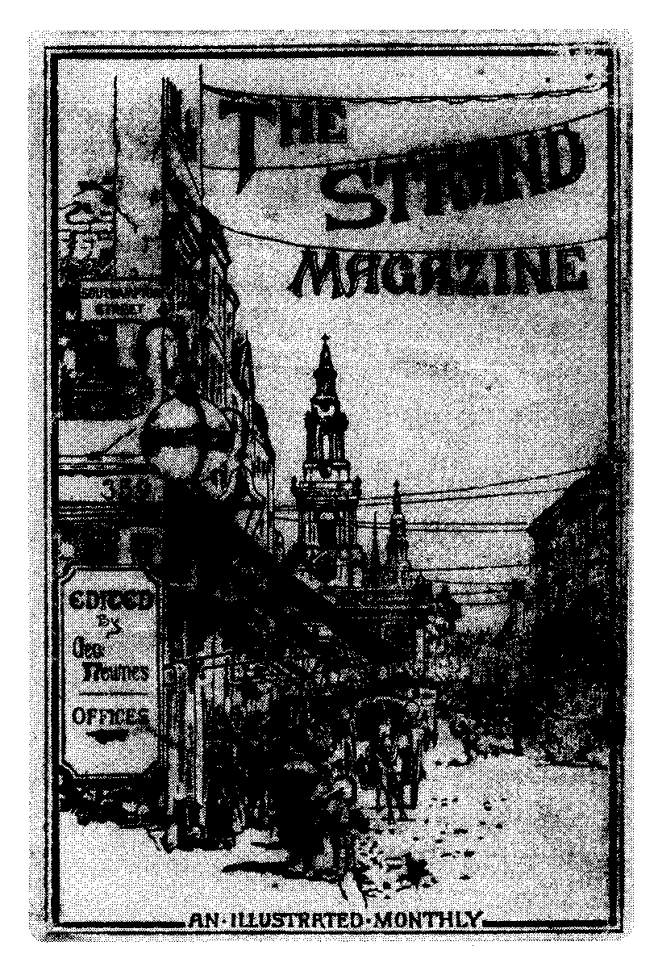
Обложка журнала “Стрэнд”, 1895

После оглушительного успеха Холмса многие авторы, работавшие в совершенно других жанрах, бросились писать детективы — иллюстрированные журналы охотно их печатали. С 1892 года стал выходить журнал “Айдлер” — детище Джерома К. Джерома, хорошо известного русскому читателю по роману “Трое в лодке, не считая собаки”; его постоянными авторами были У.Х.Ходжсон, Израэль Зангвилл, Фергус Хьюм.

Именно в начале 1890-х годов и произошло формирование классической детективной новеллы в том виде, как мы представляем ее сегодня.
Исследователи нередко отмечают, что практически все современники Конан Дойла упирались в трудную задачу: придумать сыщика, не похожего на Холмса. Задача, однако, была еще сложней: нужно было, чтобы “непохожесть” не зашла слишком далеко. Нельзя забывать о коммерческом аспекте детективного ремесла — рассказы Конан Дойла потому и стали “эталоном”, что успешно продавались. Важно было не только придумать нечто оригинальное, но и сохранить формулу успеха.
Невозможно переоценить роль денег в развитии детективного жанра. Пролистайте биографии авторов, включенных в антологию: вы убедитесь, что все они мечтали при помощи детективных рассказов поправить свое благосостояние; многие начали писать исключительно с этой целью (и почти всем им это удалось).
Но если бы викторианский детектив был только и исключительно коммерческим предприятием, вряд ли кто-нибудь вспомнил бы о нем сегодня. Между тем возрождение интереса к этим забытым авторам началось на Западе уже в начале семидесятых годов ХХ века — тогда одна за другой стали появляться антологии викторианского детектива. Почти все они назывались одинаково: “Соперники Шерлока Холмса”. Так же назвали и появившийся в 1971 году телесериал. Придумал этот ходовой заголовок Хью Грин, брат писателя Грэма Грина, автор первой антологии такого рода.
Современники Конан Дойла отчасти сами виноваты в том, что их персонажи и по сей день пребывают в тени великого сыщика; кажется, они и сами не могут оставить его в покое. Скажем, в рассказе Гая Бутби “Бриллианты герцогини Уилтширской” Холмс упоминается уже во втором предложении: “Для примера позвольте мне рассказать историю Климо — ныне прославленного частного сыщика, который завоевал себе право стоять в одном ряду с Лекоком и даже с недавно покинувшим нас Шерлоком Холмсом”.
Американский писатель Роберт У. Чамберс в своем весьма самобытном рассказе “Лиловый император”, практически независимом от дойловской традиции, не удерживается от того, чтобы бросить камушек в холмсовский огород: “Я обнаружил уйму такого, что многие непременно бы посчитали крайне важными уликами — пепел из трубки Адмирала, отпечатки ног на пыльной крышке погреба, бутылки из-под сидра, и снова пыль — она была повсюду. Я, конечно, не специалист, а просто жалкий дилетант, и потому я затоптал следы своими тяжелыми башмаками и не изучил под микроскопом пепел, хотя Адмиралов микроскоп стоял под рукой”.
Сборник Э.У.Хорнунга “Взломщик-любитель”, вышедший в 1899 году, посвящен Конан Дойлу. История этого посвящения такова: Хорнунг, приходившийся Конан Дойлу зятем (он был женат на сестре Дойла, Констанс), создал зеркально отражение Холмса и Ватсона — парочку мошенников Раффлса и Банни (предварительно спросив разрешение у Дойла) истории об их похождениях печатались с 1898 года в журнале “Касселз”. Конан Дойл дал разрешение не слишком охотно — по его мнению, преступника нельзя было делать главным героем. Это не помешало Раффлсу соперничать в популярности с Холмсом, и когда рассказы вышли в виде сборника, Хорнунг посвятил книгу знаменитому родственнику. Дарственная надпись гласила: “А.К.Д. — в порядке лести”.
Грант Аллен (также печатавшийся в “Стрэнде”) был близким другом Конан Дойла. Когда Аллен тяжело заболел, он попросил Дойла закончить за него детективный сериал про медсестру Хильду Уэйд — так Аллен и Дойл оказались соавторами.
Артуру Моррисону выпала честь “заменять” Конан Дойла на страницах “Стрэнда” после того, как тот в 1893 году скинул опостылевшего ему гениального сыщика в Рейхенбахский водопад. Мартин Хьюитт — сыщик, придуманный Моррисоном, — полюбился читателям и получил свою долю известности, однако положение обязывало его идти по стопам предшественника, не слишком отклоняясь от проложенной колеи.
Однако было бы большой ошибкой увидеть в пестрой толпе детективных авторов рубежа XIX — XX веков одних лишь подражателей и эпигонов. Напротив, открывшаяся нам картина поражает разнообразием. К детективному жанру обращались люди разных профессий, судеб и дарований — многие из них обладали литературным талантом и воображением, многие добились успеха и на других поприщах. Скажем, Израэль Зангвилл был выдающимся деятелем сионистского движения и автором всемирно известных романов о жизни еврейского гетто, М.Макдоннелл Бодкин — профессиональным адвокатом и членом ирландского парламента, Артур Б. Рив — одним из основателей криминалистической лаборатории в Вашингтоне. Среди авторов этой антологии есть эмигранты и авантюристы, священники и врачи, почтенные домохозяйки и венгерская баронесса. Совершенно очевидно, что приверженность столь разных личностей одному и тому же повествовательному канону происходила не от недостатка фантазии и жизненного опыта, а оттого, что канон оказался удачным, востребованным, как нельзя лучше отвечающим чаяниям публики. Конан Дойл с удивительной чуткостью уловил веяния эпохи — и открытой им золотой жилы хватило на всех.

Дух эпохи
Викторианская эпоха сейчас снова вошла в моду. О ней выходит огромное количество книг: в одних нам сообщают, что викторианцы ратовали за семейные ценности и суровую благопристойность, воздвигали непреодолимые классовые и расовые барьеры, отличались пуританством и лицемерием. Другие увлеченно описывают век удивительных открытий, неслыханных перемен и прогресса, время социальных сдвигов и религиозных сомнений. Журналист и исследователь Мэтью Суит в своей нашумевшей книге “Выдуманные викторианцы” [Sweet Matthew. Inventing the Victorians. — L., Faber and Faber, 2001] убедительно доказывает несостоятельность большинства расхожих представлений об эпохе: викторианцы были свободнее, чем мы, утверждает он, шире смотрели на вещи, лучше умели развлекаться и получать удовольствие от жизни.
В Англии и Америке прилавки завалены романами, действие которых происходит в XIX веке. Примечательно, что большинство из них написано в детективном жанре. В качестве примера искусной стилизации можно привести книги Сары Уотерс — одна из них даже вошла в короткий список Букеровской премии [Речь идет о романе “Тонкая работа”; русский перевод этого романа вышел в 2004 г. в издательстве “РОСМЭН”].

По-видимому, викторианская эпоха оттого и продолжает волновать воображение, что в ней так странно сходятся противоположности. Трудно представить себе, как неузнаваемо изменился мир буквально на глазах у тех, кого мы сегодня называем викторианцами. На их веку появилась железная дорога, телеграфное (а потом и телефонное) сообщение, автомобили, метрополитен, электрическое освещение, фотография, эволюционная теория Дарвина, первая женщина-врач и первый туалет со сливным бачком (так называемый ватерклозет). При этом нельзя не признать, что XIX век для Англии был периодом небывалой стабильности — прежде всего материальной. Именно эта материальная стабильность и потребовала жестких полицейских институтов, охраняющих собственность и безопасность тех, кому было что терять. Новый литературный жанр смог отреагировать на противоречивые потребности читателя гораздо более гибко, чем устоявшиеся литературные формы. С одной стороны, детективный канон устанавливал авторитет закона, порядка и рационального начала. С другой — позволял в полной мере предаться восхищению плодами прогресса и изучению этих плодов. Изобретения и открытия были так стремительны и многочисленны что требовали осмысления. От технических и интеллектуальных новшеств веяло тайной, сенсацией и опасностью. Детектив безошибочно использовал эти притягательные качества — железная дорога, к примеру, отлично сгодилась как пространство приключений и всевозможных загадочных происшествий. Расписание поездов нередко служит ключом к разгадке, темный тоннель предоставляет возможность совершить хитрую кражу, а сосед по купе оказывается не тем, за кого себя выдает. Дальше всех по этому пути пошел, пожалуй, писатель Виктор Л. Уайтчерч — его герой работает сыщиком на железной дороге и раскрывает исключительно “железнодорожные” преступления; он всегда выходит победителем, поскольку знает, как устроен загадочный новый мир рельсов и вагонов.
Фотография стала непременным атрибутом почти каждого детективного рассказа — либо в качестве неопровержимого доказательства, либо как способ изощренного обмана. Только что изобретенный глушитель оказывался ключом к изощренному убийству. Химические эксперименты помогали обличить преступника.
Детальное, “инсайдерское” знание об устройстве чего бы то ни было чрезвычайно высоко ценилось викторианцами. Если мы откроем подшивки журналов XIX века — того же “Стрэнда” или “Айдлера”, — нам бросится в глаза обилие документальных статей о производственных процессах, общественных институтах, механизмах и помещениях. Как работает речная полиция? Как выглядит бюро находок в Скотленд-Ярде? Как производится и транспортируется лед, позвякивающий в вашем оранжаде? Как тренируют акробатов и как работает ветеринар?
В 37-м выпуске журнала “Стрэнд” (за 1894 г.) напечатана обстоятельная статья о разных типах наручников, написанная отставным полицейским инспектором: изящный слог, латинские цитаты, экскурс в этимологию. Статья сопровождается собственноручными иллюстрациями автора. Заметим, что “Стрэнд” был журналом для семейного чтения — то есть предполагалось, что почтенной матери семейства будет интересно узнать, чем мексиканские “браслеты” отличаются от американских.

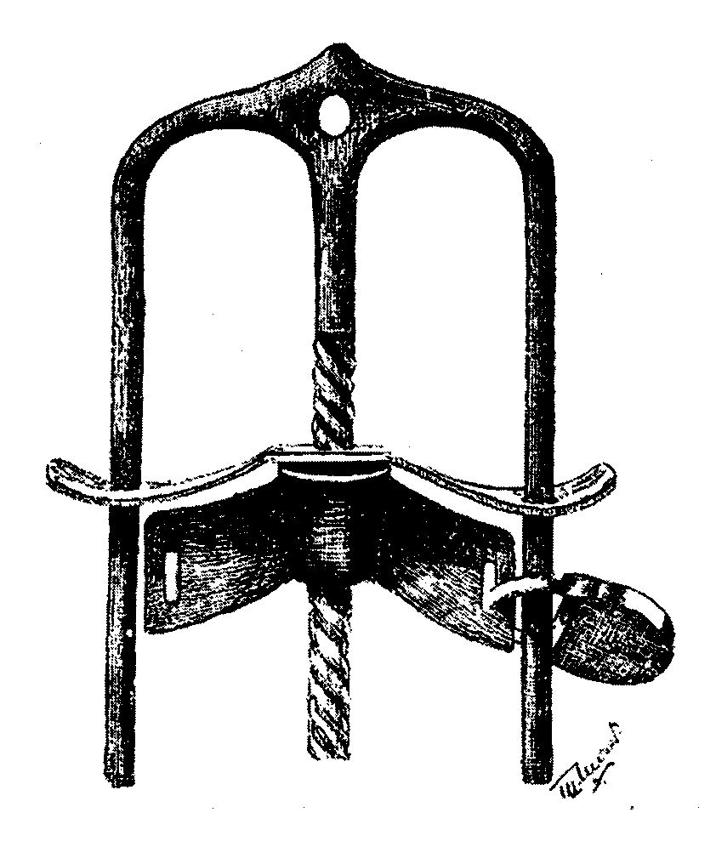
Мексиканские наручники.
Иллюстрация из журнала “Стрэнд”, 1894

Тут нужно отметить еще одно важное свойство эпохи: язык науки и литературы был, в сущности, не разделен — ученые и философы были не чужды изящной словесности, часто серьезные научные или социальные идеи излагались в популярной форме и широко обсуждались читающей публикой. Так, “Происхождение видов” Дарвина стало событием не только в научном мире, но и в общественной и личной жизни многих людей. Позиции религии к концу XIX века серьезно пошатнулись, позитивизм набирал силу.
Детектив не в последнюю очередь отозвался именно на эту тягу к “научности” и “производственности”, к объяснению и рационализации. “Мыслящая машина”, каковой представал каждый уважающий себя сыщик, как нельзя лучше служила такой цели.

Профессионал за работой
“Я люблю труд, он очаровывает меня: я могу часами сидеть и смотреть, как люди работают”, — писал Джером К. Джером. Пожалуй, неотразимая привлекательность чужого труда стала главным коммерческим и литературным открытием детективного жанра.
В XIX веке в Англии сложился новый социальный класс — класс профессионалов. Юристы, врачи, инженеры и ученые оказались облечены новой властью, наделены новой ролью и значительностью. Литературные жанры отозвались на эти перемены по-разному, но лишь один практически целиком посвятил себя “производственной” теме. Этот выбор оказался дальновидным — и с культурной, и с коммерческой точки зрения. Сегодня самые кассовые — и качественные — англо-американские сериалы дают возможность зрителю наблюдать, как люди день за днем делают свою работу. И зритель смотрит — с неослабевающим напряжением. Так построены “Скорая помощь”, “Закон и порядок”, “CSI: Место преступления”, “Бостон Лигал”, “Доктор Хауз” и многие другие многосерийные хиты. Наиболее интересные публике профессии остались те же, что и в XIX веке, — врачи, юристы, полицейские.
Криминалистика, включавшая в себя все эти три элемента, была в викторианские времена не просто интересной, но совершенно новой наукой. В ней постоянно совершались головокружительные открытия: химики научились находить в организме следы мышьяка и отличать пятно крови от любого другого (к концу века стало возможным различать кровь человека и животных); были введены системы идентификации (по антропометрическим данным, полицейским портретам и отпечаткам пальцев), появились первые детекторы лжи и баллистическая экспертиза.
Рональд Томас, автор чрезвычайно любопытной книги “Детектив и развитие криминалистики” [Thomas Ronald R. Detective fiction and the rise of forensic science. - Cambridge University Press, 1999], утверждает, что на заре своего существования криминалистика часто шла по следам писательского воображения, а не наоборот.
Действительно, литературные сыщики нередко оказывались гораздо расторопнее своих реально существующих коллег в применении новейших криминалистических методов. Шерлок Холмс начинает идентифицировать преступников по отпечаткам пальцев раньше, чем эту технику берет на вооружение полиция — немедленно после публикации книги Фрэнсиса Галтона “Отпечатки пальцев” (1892). По мнению Томаса, Англия приняла отпечатки пальцев в качестве основного метода идентификации раньше остальных стран Европы именно благодаря огромной популярности рассказов Конан Дойла.
До детектива литература порой обращала благосклонный взгляд на творческие муки музыканта или художника, иногда мельком отмечала живописный труд матроса — несколько звучных слов вроде “грот-мачта” или “бом-брамсель” вполне могли придать колорит приключенческому роману. Но детальное описание профессионального труда не становилось основной темой художественного произведения.
Детектив вывел “профессиональную кухню” на первый план; на увлечении криминалистикой построен самый, пожалуй, интересный и жизнеспособный извод нового жанра — “научный” детектив. Часто рассказы такого рода ставили перед собой просветительские задачи, пытались внедрять в жизнь передовые идеи. Например, американский автор Артур Б. Рив начинает серию рассказов с утверждения, что в университетах необходимо открыть кафедры криминалистики (по тем временам такая идея казалась довольно диковинной). Его английский коллега Р.Остин Фримен назидательно поясняет, что “так называемая ‘детективная’ литература становится гораздо полезнее, если избегает невероятного и рассказывает исключительно о том, что является физически возможным”. Рив и Фримен по-разному подходили к “научности”. Рив увлекался новейшими изобретениями и частенько завирался. Фримен же не гнался за сенсационностью, но, сам будучи медицинским экспертом, соблюдал точность в деталях и каждый факт проверял собственными лабораторными исследованиями. Его истории нередко проиллюстрированы зарисовками препаратов, увиденных под микроскопом, со скрупулезными комментариями. Так, в одном из рассказов постоянный герой Фримена, доктор Торндайк, обнаружив на подкладке шляпы пару волосков, устанавливает, что носивший шляпу был, вероятно, китайцем или японцем — поскольку, объясняет он, поперечный срез волоса у людей разных рас выглядит по-разному (разумеется, тут же приведены зарисовки).
Американский писатель и юрист Мелвилл Дэвиссон Пост создал ставший впоследствии весьма популярным поджанр “судебной драмы” с необычным сквозным героем — адвокатом Рэндольфом Мейсоном [Не зря знаменитого адвоката в романах Э.С.Гарднера зовут Мейсоном]. Рэндольф Мейсон использовал глубокое знание закона для того, чтобы помогать преступникам уходить от правосудия. Рассказы Поста вполне можно было использовать как руководство к действию: его юридические описания были совершенно точными и указывали на существующие “дырки” в законах. На упреки в том, что подобные детективы могут помочь мошенникам, Пост логично отвечал, что они также могут помочь и законодателям: “На это следует ответить, что, просвещая врагов, автор также предупреждает друзей закона и порядка и что Зло не становится сильнее, когда на него падают солнечные лучи”.

Викторианскую детективную прозу никак нельзя упрекнуть в однообразии, — но правила игры остаются неизменными. Детектив может представлять собой чистую головоломку — и даже обойтись без преступления, — но загадка должна иметь убедительную отгадку. Детектив может удариться в готику и пугать нас старыми замками и древними проклятиями, но каждый фокус должен быть с разоблачением. Герой плутовского детектива — мошенник, а не сыщик, однако и в этом случае канон требует раскрыть секреты ремесла. Мошенник ведь тоже профессионал — “этим и интересен”.

Леди-детектив
На рубеже веков все сильнее ощущалась зыбкость привычных границ — социальных, нравственных, классовых и, как мы бы сейчас сказали, гендерных. Устоявшиеся литературные формы не успевали за переменами, детектив же легко ступил на неведомые территории.
Лучше всего это видно на примере женщин. В викторианском детективе поразительно много женщин-сыщиц. Они начали появляться еще на заре жанра — среди первых (часто анонимных) псевдомемуаров были “Записки леди-детектива”, “Случаи из практики леди-детектива” и так далее. Потом на сцену вышли такие заметные фигуры, как леди Молли из Скотленд-Ярда, придуманная баронессой Орци, медсестра Хильда Уэйд (детище Гранта Аллена), мисс Кьюсак (действующая в рассказах Л.Т.Мид), очаровательная Вайолет Стрэндж из рассказов А.К.Грин и многие другие.
Странность состояла в том, что никаких леди-детективов в то время не существовало в природе. Первая женщина была принята на работу в Скотленд-Ярд в 1920-е годы, и отнюдь не на руководящую должность.

В отношении женщин викторианская эпоха была так же противоречива, как и во всем остальном. С одной стороны, во время правления королевы Виктории, как никогда, укрепились семейные ценности и женщине полагалось быть “ангелом в доме” (так называлась невыносимо приторная поэма Ковентри Патмора, написанная в 1854 году). С другой — при Виктории были приняты два поистине революционных закона: билль о разводе и билль об имуществе замужних женщин; оба сильно поспособствовали эмансипации.
Традиционный романный канон был скован довольно жесткими условностями в результате литературные героини жили по совсем иным законам, чем живые женщины. Скажем, если у героя на чердаке обнаруживалась сумасшедшая жена, героине оставалось лишь тихо и горестно удалиться. Живая женщина могла принять другое решение: например, счастливо жить со своим возлюбленным, растить его детей и рожать новых. Именно так поступила Мэри Брэддон, автор сенсационных романов, чуть было не затмившая славой Джордж Элиот (правда, сумасшедшая жена в ее случае жила не на чердаке, а в клинике, но дела это не меняет). Сама Джордж Элиот тоже двадцать лет прожила в счастливом союзе с человеком, повенчанным с другой женщиной, — ее героиням такое и присниться не могло.

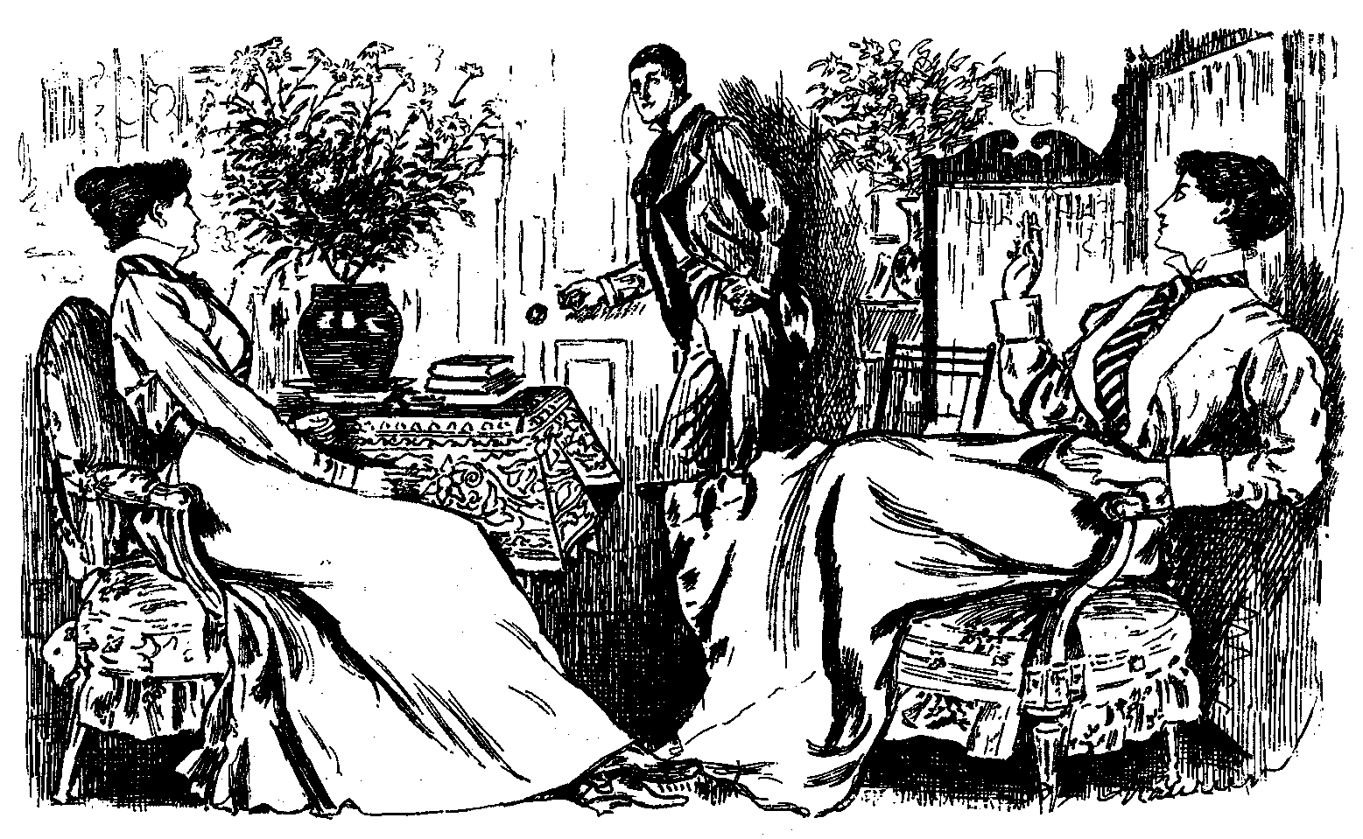

“Джек, не уходите! Сейчас принесут чай”. — “Я, пожалуй, выпью чаю со слугами. Не могу, знаете ли, без дамского общества”. (Карикатура на “новых женщин” из журнала “Панч”)

Детектив не посягал на основы нравственности, поскольку не интересовался любовной интригой — она годилась лишь для завязки сюжета (позднее Раймонд Чандлер скажет, что любовь в детективе — как муха в супе). Более того, почти все леди-детективы могли предъявить какое-нибудь оправдание столь сомнительному ремеслу: они разыскивают преступника, чтобы спасти возлюбленного, отомстить за невинно пострадавшего, обелить чье-то честное имя, заработать денег для нежно любимой сестры, просто заработать денег... И вот здесь звучит правдивая жизненная нота — в викторианскую эпоху было очень немного занятий, которые могли дать женщине финансовую независимость. Одним из них было писательство. Большинство историй о женщинах, зарабатывающих на жизнь профессиональным трудом, написаны женщинами, которые сумели зарабатывать профессиональным трудом. Леди-детективов не было, но леди-писательницы — были. Впрочем, немало женщин-сыщиц было придумано и мужчинами.
Как правило, сочинительницы детективных историй не были ни суфражистками, ни бунтарками. Большинство их героинь также придерживаются традиционных викторианских ценностей: в конце концов почти все они выходят замуж и оставляют карьеру. Тем удивительней героиня К.Л.Пиркис, Лавди Брук, — женщина, довольная своей участью, профессионал до мозга костей, лучшая среди равных.

У английских писателей оставалась лазейка: когда женщине выпадала уж слишком активная роль, ее можно было сделать американкой. Так поступил Кларенс Рук в рассказе “Происшествие у “Кафе-Рояль”:

А в это время юная леди неторопливо вернулась к “Кафе-Рояль” и вошла в ресторан, бросив быстрый взгляд на людей, стоявших у входа. Кое-кто удивленно поднял брови, но девушка, не обращая на это внимания, направилась в обеденный зал.
— Американка, бьюсь об заклад, — бросил кто-то ей вслед. — Этим закон не писан. Делают что хотят...

Вероятно, из-за океана свобода американских женщин казалась несколько преувеличенной: Вайолет Стрэндж, героиня Анны Кэтрин Грин, никогда не ездила в дом, где есть мужчины, без сопровождения брата.

Герои своего времени
Детектив — дитя прогресса, и потому ему нередко выпадало опережать — а иногда и подталкивать — события, пересматривать границы дозволенного, ставить рискованные эксперименты.
Может быть, самый рискованный из них — главный герой. Кого мы видим, оглядывая ряды доблестных детективов, нарочито непохожих — и в то же время неотвратимо похожих — на Великого Сыщика? Обманчиво простоватого полицейского, незамужнюю даму невыразительной наружности, старика в углу, крутящего в руках неизменную веревочку, слепого нумизмата, декадентствующего русского князя, полусумасшедшего знатока железной дороги... Все они вполне сгодились бы во второстепенные, комические персонажи традиционного викторианского романа. Но в том-то и штука, что эти маргиналы и чудаки — наша единственная надежда. Мы поневоле отбрасываем привычные критерии: молодость, богатство, родовитость, золотое сердце... Все это не важно. Личная жизнь претендента нас тоже не интересует. Пол, возраст и национальность не имеют значения. Он (или она) должен уметь только одно: разобрать окружающий мир на мелкие детали, посмотреть, как он устроен, устранить неисправность и снова собрать, не потеряв ни шурупа.
Читатель следит за руками. Доктор Ватсон (кто бы он ни был) подает отвертку — как правило, не ту. Собрано! Мы и не сомневались. Но все равно приятно.

__________________________

Напоследок мне хочется напомнить, что все попытки теоретизировать о детективе и искать в нем сложную социальную подоплеку призваны, как правило, замаскировать позорную любовь исследователя к столь легкомысленному жанру.
Читателю тоже не возбраняется воспользоваться этим приемом: ознакомившись с предисловием, вы можете смело говорить всем любопытствующим, что читаете историческую, познавательную книгу. На самом же деле на этих страницах вас ждут убийства, грабежи, скандалы и прочие восхитительные вещи. Потому что главный секрет детектива — это конечно же удовольствие от чтения.

[2009]

Текст дается по изданию:
Не только Холмс. Детектив времен Конан Дойла (Антология викторианской детективной новеллы) / Пер. с англ.; Сост. А.Борисенко, В.Сонькина; Предисл. А.Борисенко; Посл. С.Чернова. – М.: Иностранка, 2009, с. 7-22

